海南省 2024年初中毕业生学业水平考试

物理科试题

一、选择题（本大题有 10小题，每小题只有一个正确选项，每小题 3分，共 30分）
- 保护环境，人人有责。为防止噪声干扰，中考考场附近禁止鸣笛，表示“禁止鸣笛的标志是（ ）
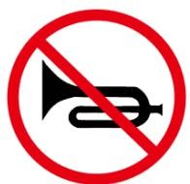
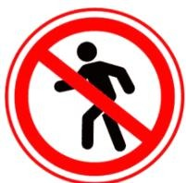
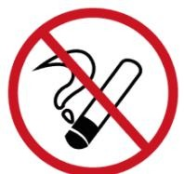
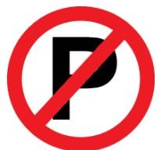
- 端午赛龙舟，请估测龙舟最接近的长度是（ ）
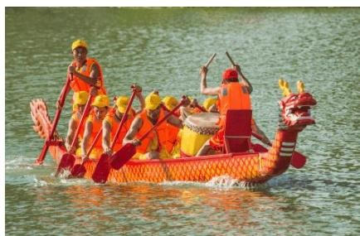
A. 10mm B. 10cm C. 10m D. 10km
- 下列物体测量操作正确的是（ ）
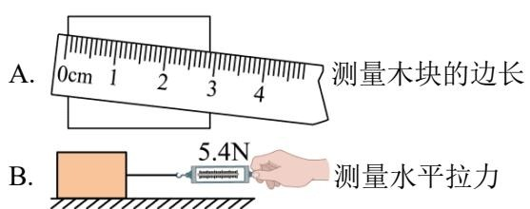
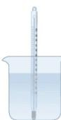
测量水温
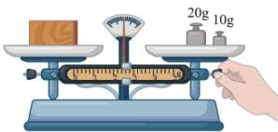
测量木块质量
- 铁杵磨成针，请问一根针相对于一根铁，不变的是（ ）
A．形状 | B．质量 | C．体积 | D．密度
- 说明流体中流速大的地方压强小的原理是（ ）
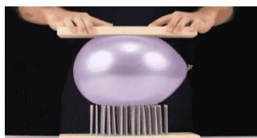
将气球按压在钉板上，气球没有破裂
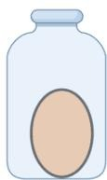
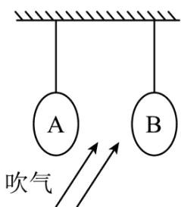
向气球中间吹气，两球靠拢
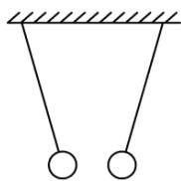
将两个被毛织品摩擦过的气球靠近，两球相互弹开
- 电子计数器测量原理是通过切割磁感线产生变化的电流计数，下列设备与计数器工作原理相同的是（ ）
A．柴油机 | B．电动机 | C．汽油机 | D．发电机
- 用塑料袋套在绿叶上并扎紧袋口，过一段时间后，塑料袋的内表面就会出现一层水珠。水珠形成发生的物态变化是（ ）
A．液化 | B．汽化 | C．熔化 | D．凝固
- 如图是通电螺线管磁场特点的实验装置。下列操作能改变螺线管两端磁极的是（ ）
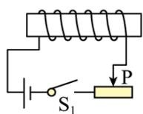
A. 移动滑动变阻器滑片 B. 对调电源正负极C. 改变螺线管线圈匝数 D. 在螺线管中加铁芯
- 用起子开瓶盖，下列杠杆能正确解释这现象的是（ ）
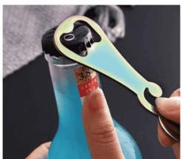
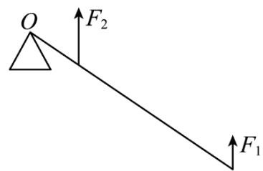
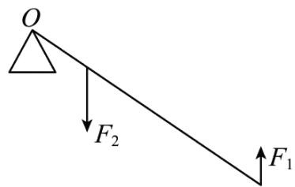
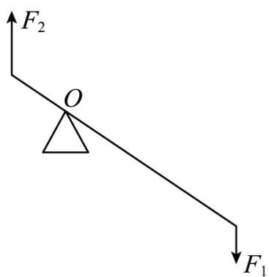
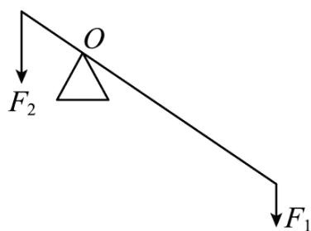
- 某同学想把两盏 $​^{4}220V 60W^{′′}$ 的电灯和一个插座接入家庭电路中，他设计的电路图如图所示，若闭合开关 $S_{1}$ 和 $S_{2}$ ，下列现象会出现的是（ ）
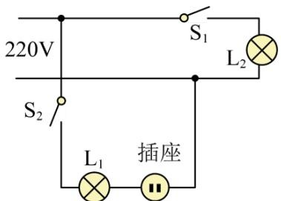
A. 两盏灯同时烧坏 B. 两盏灯正常发光C. 只有 $L_{2}$ 正常发光 D. 在插座上插上一盏“220V 30W”的台灯，台灯
能正常发光

二、填空题（本大题有 7小题，每小题 4分，共 28分）
- 饱满的稻谷将稻秆压弯了说明力可以改变物体的 （选填“运动状态”或“形状”）；我们能闻到稻谷清香的气息是因为分子总在 C
- 收割机以3m/s的速度在田地里匀速直线行驶 720m，所用时间是 s；黄澄澄的稻谷颜色是由它 （选填“反射”或“透过”）的色光决定的。
- 火箭用液态气作为燃料，因为液态氢具有较高的 （选填“热值”或“比热容”）；火箭升空过程中，燃料燃烧将 能转化为内能。
- 火箭搭载探测器加速升空过程中，探测器 动能 _，重力势能 （选填“变大”“不变”或“变小”）。
- 升空后，探测器与火箭成功分离，进入预定轨道，此过程探测器相对于火箭是 （选填“静止”或“运动”）的；“鹊桥二号”是通过 传递信息的（选填“电磁波”或“超声波”）。
- 用弹簧测力计悬挂一个实心柱体，将它浸入水中静止时，其上表面恰好与水面相平。此时弹簧测力计的 的示数为 3N，柱体下表面受到水的压力为 2N，则柱体受到的浮力为 N，其密度是
$kg/m^{3}∘ (ρ_{H}=1.0×10^{3}kg/m^{3}, g=10N/kg )$
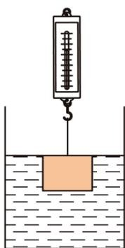
- 如图所示电路中，电源两端电压恒为6V，小灯泡L标有“4V 2W”，滑动变阻器R标有“20Ω1.5A”，电流表量程为0~0.6A，电压表量程为0~3V，电路工作时不考虑灯丝电阻变化，并保证电路安全，闭合开关 S，滑片P向左滑动时，电压表示数 （选填“变大”“变小”或“不变”）；滑动变阻器接入电路的阻值范围为 _Ω。
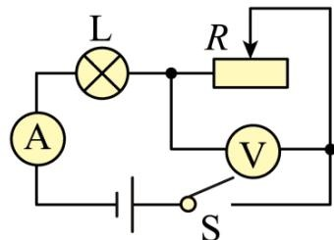

三、作图和实验题（第 18题 4分，第 19题6分，第 20题 10分，共 20分），按照要求作图（请用作图工具规范作图）
- 根据要求规范作图。
（1）请在图中画出光线OB对应的入射光线 $AO;$
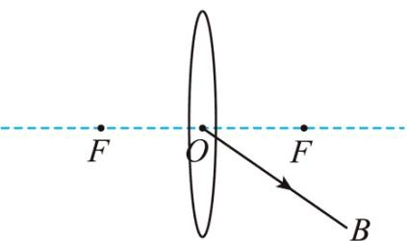
（2）如图所示， $R_{l}$ 和 $R_{2}$ 串联，用电压表测量 $R_{l}$ 两端的电压，请将电路图补充完整。
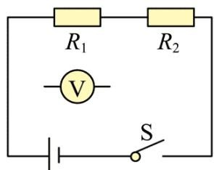
- 小海发现，他站在齐胸深的水中时感觉胸口有压迫感，爱动脑筋的他产生了疑问：液体压强究竟与哪些因素有关呢？他猜想：液体的压强与液体的多少有关。为验证猜想，他用U形管压强计进行探究。
①
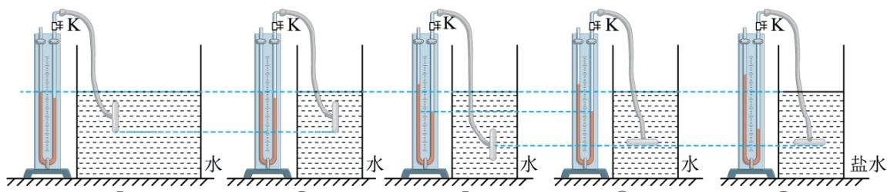
②
③
④
5
（1）用U形管压强计研究液体的压强，原因是金属盒上的薄膜受到的外力作用越大U形管两侧液面的高度差 （选填“越大”“不变”或“越小”）；
（2）根据图①和②实验现象可知，在深度相同时，液体的压强与液体的多少 （选填“有关”或“无关”）；
（3）请你猜想，液体的压强可能与 （只写一种因素即可）有关。为了验证你的猜想，你将选择图中的 _和 进行探究（选填图中对应的序号）。通过观察实验，你得出的结论是。
- 小南用“伏安法”测量一个定值电阻的阻值，她连接的实验电路如图甲所示。
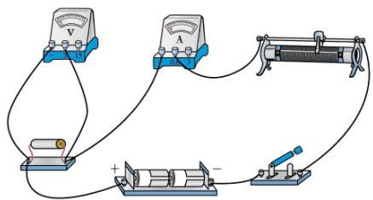
甲
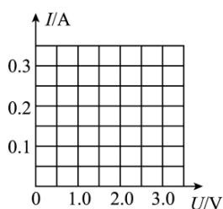
乙
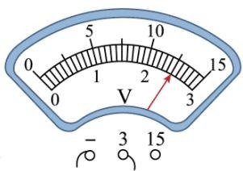
丙
（1）实验前，小海帮助她检查电路，发现有一处连接错误，则错误之处是 ；
（2）改正电路后，小南进行实验并记录数据。请根据表中数据在图乙中绘出I-U关系图像 ；
实验次数
电压U/V
电流I/A
电阻R/Ω
1
10
0.10
2
1.5
0.15
3
20
0.20
（3）若电压表示数如图丙所示，则定值电阻两端的电压为 V，定值电阻消耗的电功率为_W。

四、综合应用题（第 21题 11分，第 22题 11分，共 22分。）
- 科技助“荔”打造智慧果园。海南荔枝农利用植保无人机巡逻、喷药、施肥，百苗荔枝施肥只需三小时。作业前，装满药剂和汽油的无人机停在水平地面上，对水平地面的压强为 $5×10^{4}Pa$ ，支架与水平地面的总接触面积为 $5×10^{−3}m^{2}$ 。作业时，该无人机先匀速直线上升3m，接着水平匀速飞行喷洒药剂。无人机上升时空气阻力和汽油消耗忽略不计。请完成下列问题。 $(ρ_{;\tilde{τ};Δi⊕}=0.7×10^{3}kg/m^{3}$
$q_{\check{τ}\check{τ}⊕}=4.6×10^{7}J/kg$ ，取 $g=10N/kg )$
（1）无人机匀速上升时升力与总重力 （选填“是”或“不是”）一对平衡力。
（2）满载时无人机的总质量为多少 kg？
（3）上升过程升力做了多少功？
（4）若无人机的热机效率是 40%，无人机消耗200mL汽油所做的有用功是多少？
- 小海对压敏电阻 特性很感兴趣，他在老师的协助下制作了一个简易电子秤，图甲为设计原理图。电源电压保持不变， $R_{0}$ 为定值电阻， $R_{x}$ 为压敏电阻，重量指示表由一只量程为0~0.6A的电流表改装而成，放在 $R_{x}$ 上的是轻质绝缘托盘， $R_{x}$ 的阻值与压力的关系如图乙所示。请完成下列问题。
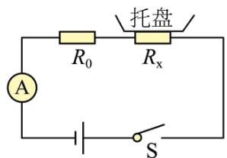
甲
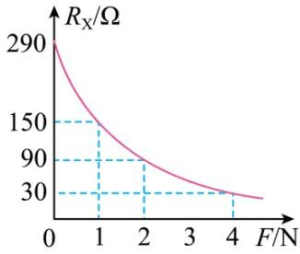
乙
（1）由图乙可知，压敏电阻 $R_{x}$ 的阻值随着压力F的增大而
（2）闭合开关S后，在托盘中放置重为 2N的物体时，电流表示数为0.24A；放置重为 4N的物体时，电流表示数为
0.6A。定值电阻 $R_{0}$ 为多大？
（3）在托盘中放置一个苹果，电流表指针指在满刻度的 $\frac{1}{4}$ 位置，此苹果的重力为多大？
（4）在调试过程中，发现此电子秤的量程较小，想要增大电子秤的量程，请你用学运的物理知识，在不改变原电路及元件的基础上，设计一个增大量程的简要方案。（可用简要文字、表达式、示意图进行说明）

